ПМП1

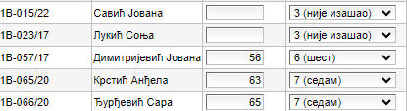



ПМП2





Математичко-дидактичке игре



Креативна математика

